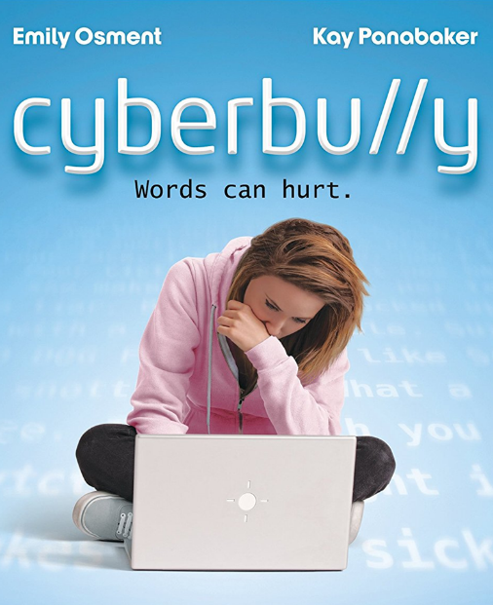

**Guião de exploração**

do filme

***Cyberbullying***

**Links**

https://www.youtube.com/watch?v=hbjjjL0qEIg

https://www.youtube.com/watch?v=ghPcYqn0p4Y

https://www.youtube.com/watch?v=oR40SOwwruc

Ameaça Virtual

Como agir?

**Ficha Técnica**

**Título:** Cyberbully

**Ano:** 2011

**Realização:** Charles Binamé

**Duração:**122 min

**Elenco Principal**

Emily Osment

(personagem Taylor Hillridge)

Kay Panabaker

(personagem Samantha Caldone)

Kelly Rowan

(personagem Kris Hillridge)

Jon McLaren

(personagem Scott Ozsik)

**Banda sonora**

Emily Osment - “Drift”

Sia - “Breathe Me”

Kim Taylor - “Build You Up“

**Sinopse**

O filme *Cyberbully* – *Ameaça Virtual*, realizado por Charles Binamé, relata a história de uma aluna adolescente que, após receber um computador no seu aniversário, e depois de criar um perfil numa rede social, vê a sua vida mudar completamente, pois torna-se vítima de cyberbullying.

Trabalho realizado pelos alunos do 3º ciclo da Escola Básica 2/3 de Quinta da Lomba, Barreiro.

Ano letivo 2017/18

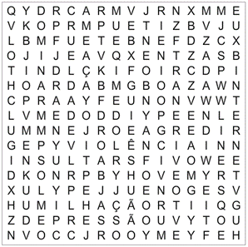

Vais assistir, agora, ao filme *Cyberbullying – Ameaça Virtual*

**Antes do Filme**

*Cyberbullying* – conceito

Conjunto de ameaças, coações ou outros atos de intimidação ou de humilhação exercido de forma continuada sobre uma pessoa considerada mais fraca ou mais vulnerável e feito através da internet.

In *Priberam dicionário*

**3.** Gostaste do filme? Indica duas

razões que justifiquem a tua res-

posta. Indica a cena ou a tua frase

preferida do filme.

**4.** Como agirias se estivesses na

situação da Taylor Hillridge?

**5.**Comenta a frase “A violência, seja

qual for a maneira como ela se ma-

nifesta, é sempre uma derrota”, de

Jean-Paul Sartre, tendo em conta o

filme que viste.

**2.** Descobre, na sopa de letras, dez

palavras relacionadas com o tema

abordado no filme.

**1.** Relaciona a música com

o que vivencia a personagem

principal (Taylor Hillridge)

ao longo do filme.

**Depois do Filme**

Atenta no excerto de uma das músicas que constituem a banda sonora.

“I am

Just another number

Stack me up I’ll crumble

And drift along

I am

Just another nothing

Light me up I’ll fall in”

“Drift”